
Потоки енергії що використовуються на підприємстві
В хімічній промисловості протікають різноманітні процеси зв’язані або з виділенням або з затратою, або із взаємним перетворенням енергії. Енергія витрачається не тільки безпосередньо на проведення хімічних реакцій, але й на виконання так званих допоміжних операцій: транспортування матеріалів, подрібнення, фільтрація, стиснення газів і т.п. Тому практично всі хімічні підприємства є споживачами енергії.
Показником енергоємності того чи іншого хімічного виробництва є розхід енергії на одиницю одержаної продукції.
Розхід енергії в промисловій практиці визначається кількістю кіловат-годин, кілокалорій (кілоджоулів), або ж кількістю палива (тон, кг, м³), затрачених на виробництво вагової або об’ємної одиниці того чи іншого продукту, наприклад: кВт-год/т, ккал/кг, т/т і т.п.
На хімічних підприємствах застосовують різні види енергії:
Електрична енергія на хімічних підприємствах застосовується для проведення електрохімічних (електроліз розчинів і розплавів), електро - термічних (плавлення, нагрівання, синтези при високих температурах і т.п.), електромагнітних процесів. В промисловості застосовують процеси, зв’язані з використанням електростатичних явищ (осадження пилу і туману, електро-крекінг вуглеводнів і т.п.).
Широко в хімічній промисловості використовується перетворення електричної енергії в механічну, яка необхідна, головним чином, для фізичних операцій: подрібнення, змішування, центрифугування, роботи вентиляторів, компресорів, насосів, мішалок і т.п.
Як приклад приведемо середній розхід електроенергії на виробництво деяких хімічних продуктів:
Алюміній 18000-20000 кВт-год/т;
Магній 17500-18000 кВт-год/т;
Фосфор 13000-20000 кВт-год/т;
Сірчана кислота 60-100 кВт-год/т;
Суперфосфат 2-10 кВт-год/т;
Синтетичний аміак 3000-3500 кВт-год/т.
Джерелами електроенергії є енергія води на гідроелектростанціях і перетворення теплової енергії в механічну, а потім механічної в електричну на теплових і атомних електростанціях. Тепер успішно ведуться роботи по безпосередньому перетворенні теплової енергії в електричну.
Теплова енергія в хімічній промисловості застосовується: по-перше, для здійснення найрізноманітніших фізичних процесів, які не супроводжу-ються хімічними реакціями—нагрів, плавлення, сушка, випарка, дистиляція і т.п. І по-друге, для нагріву реагентів при проведенні хімічних реакцій.
Джерелами теплової енергії служить паливо, при спалюванні якого одержують паливні гази. Вони можуть бути безпосередньо використані в якості теплоносіїв, або ж для одержання водяної пари, перегрітої води і інших теплоносіїв. Розхід пари, яка у великих кількостях застосовується в хімічній промисловості, як приклад, дається нижче для деяких продуктів:
Мега кал/т Мега Дж/т т/т (р=7-8 атм)
Вінілацетат 4,40 18,4 6-7
NaOH 4,03 16,8 6,0
(NH₄)₂SO₄ 1,75 7,4 3-8
Аміачна селітра 0,40 1,7 0,4-1,0
Крім палива для одержання тепла використовують перетворення електричної енергії в теплову.
Внутрішньоядерна енергія, яка виділяється при різноманітних перетвореннях атомних ядер або при синтезі ядер гідрогену в ядра гелію, застосовується для виробництва електричної енергії на атомних електро - станціях. В науково-дослідних лабораторіях і на промислових підприємствах різні радіоактивні матеріали застосовуються для аналітичних цілей і автоматичного контролю і регулюванню процесів.
Велике поширення дістають радіаціонно-хімічні процеси, в яких під впливом радіоактивного випромінювання протікають реакції полімеризації, одержання фенолу, аніліну і інших продуктів.
Хімічна енергія використовується в гальванічних елементах і акумуляторах, де вона перетворюється в енергію електричну. Ці джерела енергії представляють великий інтерес, бо володіють високим к.к.д.
Сонячна енергія в даний час здобуває все більше використання в хімічній промисловості для реалізації фотохімічних реакцій: синтез хлористого водню із елементів, галогенування органічних сполук і інше.
Фотоелектричні явища, в яких відбувається перетворення світлової енергії в електричну застосовується для автоматичного контролю і управління технологічними процесами.
Вторинні енергетичні ресурси, які представляють собою енергетичні відходи або побічні продукти виробництва—відхідні гази, гарячі рідини, пара і інші, мають велике значення для енергопостачання хімічних підприємств.
Джерела енергії, які використовуються на промислових підприємствах можуть бути різні. Вони оцінюються по характеру енергетичних ресурсів, енергетичній цінності, запасах.
Характер енергетичних ресурсів визначається можливістю відновлення енергетичних ресурсів після їх використання. З цієї точки зору ресурси ділять на не поновлювані і поновлювані. До не поновлюваних джерел енергії відносяться вугілля нафта сланці, природний газ. Гідроенергія, рослинне паливо, енергія вітру, сонячна енергія відносяться до поновлюваних джерел енергії.
Енергетична цінність окремих джерел енергії визначається кількістю енергії, яку можна одержати при їх використанні. Для палива, наприклад, енергетична цінність характеризується кількістю кВт-год одержаних при повному використанні теплоти згорання 1 кг або 1 м³ даного палива. Так, наприклад енергетична цінність палива:
Кам’яне вугілля 8,0 кВт-год/кг;
Буре вугілля 2,5 кВт-год/кг;
Торф 4,0 кВт-год/кг;
Природний газ 10,6 кВт-год/кг.
Запаси, а також їх географічне положення, доступність, можливість трансформації енергії і передачі її на віддаль і ряд інших факторів дозволяють судити про можливість використання енергетичних ресурсів.
Розміщення хімічних підприємств залежить від наявності дешевого палива і електричної енергії. В цьому зв’язку слід відмітити роль місцевих видів палива, які, як правило, обходяться дешевше привозних. Однак в деяких випадках використання надходження на далекі відстані по трубопроводах газу більш рентабельне, ніж використання місцевого палива.

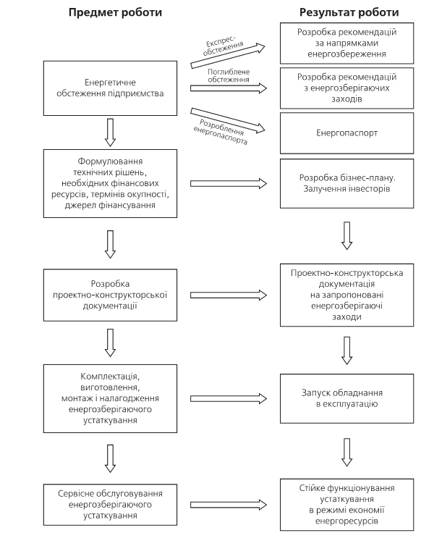
Схема енергозбереження на підприємстві

